Pracovní list – Spočítej

Vybarvi a spočítej kolik obrázků je v rámečku, vybarvi číslici se správným počtem ☺

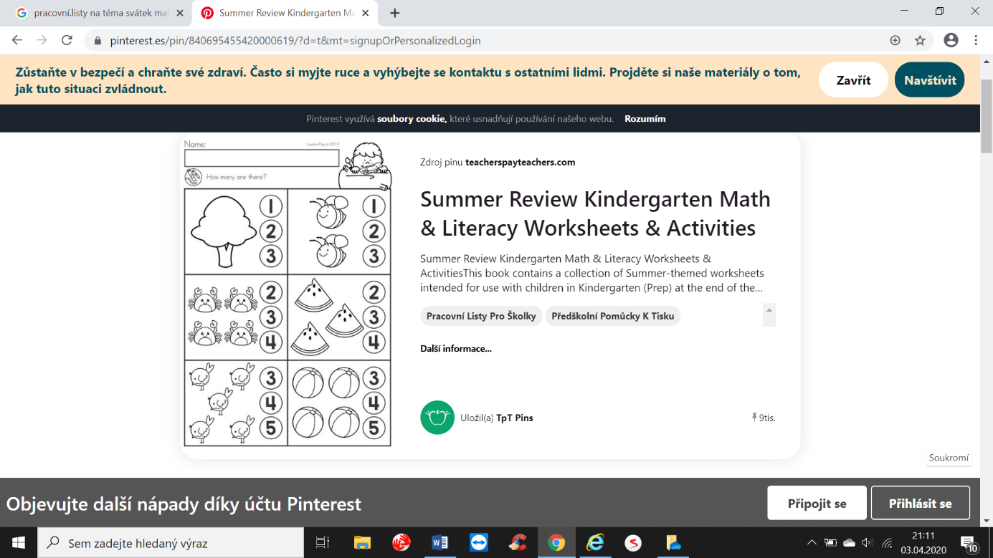Počítat umíš a číslice znáš…pochlub se mamce ☺